BOLETÍN DE EJERCICIOS. UD3-3.1.

1. Descarga el archivo normalize.css de https://necolas.github.io/normalize.css/, analízalo y responde a las siguientes cuestiones:
a) Busca e indica al menos tres correcciones que realiza.
- Corrección en la line-height y el ajuste de tamaño de texto para prevenir ajustes de tamaño de fuente después de cambios de orientación en iOS.
- Corrección del margen en el elemento body, eliminando el margen predeterminado que algunos navegadores aplican.
- Corrección en el tamaño de fuente y margen para los elementos h1 dentro de contextos section y article en Chrome, Firefox y Safari.

b) Busca e indica al menos 3 “borrados” de estilos que tienen por defecto algunos navegadores web.
- Elimina el fondo gris en los enlaces activos en Internet Explorer 10.
- Elimina el borde en imágenes dentro de enlaces en IE 10.
- Elimina la apariencia predeterminada de los botones de incremento y decremento en Chrome.

c) ¿Te parece útil este archivo? Razona tu respuesta.
Sí, este archivo es útil. Normalize.css es una herramienta valiosa para asegurar que los estilos predeterminados de los navegadores sean consistentes en todos los navegadores. Ayuda a evitar problemas de compatibilidad y a establecer una base coherente para el diseño web. Al normalizar los estilos, se reduce la necesidad de escribir reglas CSS específicas para cada navegador, lo que ahorra tiempo y esfuerzo en el desarrollo web.

d) Incluye este archivo en la hoja de estilos de tu proyecto.
<link rel="stylesheet" type="text/css" href="normalize.css">

2. Detecta y corrige los errores que aparecen en el siguiente código para que funcione correctamente. Determina la salida del código.
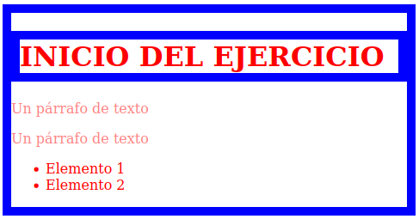

6. Diseña y escribe un programa en HTML5 y CSS3 que tenga tres columnas del mismo tamaño. Además, el color de fondo de la página debe ser verde con una transparencia del 40%.
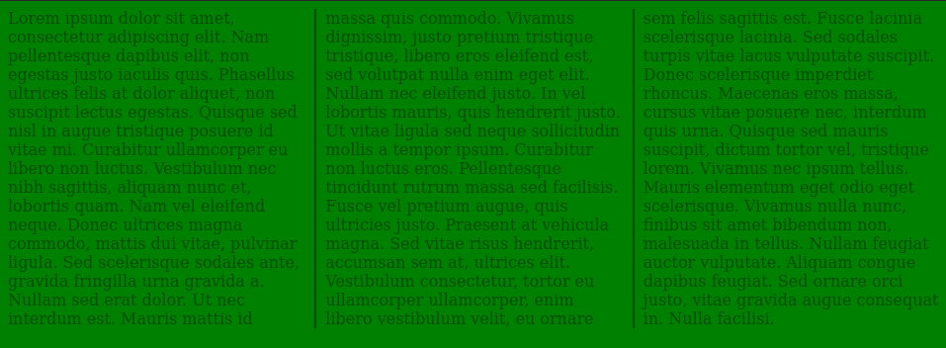

7. Escribe un fichero HTML sencillo, compuesto por la cabecera, cuerpo, menú de navegación, barra lateral y pie de página. Dentro del cuerpo, añade dos elementos de tipo párrafo y una imagen. Crea una hoja de estilo y, a través del elemento ‘@media’, aplica el siguiente estilo:
a) Los párrafos tienen que aparecer en negrita y con un tamaño de 20px en cualquier dispositivo.
b) Las imágenes deben aparecer centradas sólo cuando se muestran en pantalla.
c) Tanto los párrafos como las imágenes tienen que aparecer a la izquierda en todos los dispositivos, salvo el caso especificado en el punto anterior para las imágenes en pantalla.
d) Cuando el usuario imprima la página, no se imprima el <header>, el <footer>, el <nav>, ni el <aside>.
Está en el zip.

8. Escribe un nuevo fichero HTML, como el de la actividad anterior, compuesto por la cabecera y el cuerpo. Incorpora dos elementos de tipo párrafo y una imagen. Crea las hojas de estilo que consideres oportunas y a través de la opción @import da los siguientes formatos a los elementos creados en función del medio:
▪ Los párrafos tienen que aparecer en negrita y con un tamaño de 20px en cualquier dispositivo.
▪ Las imágenes deben aparecer centradas sólo cuando se muestran en pantalla.
▪ Tanto los párrafos como las imágenes tienen que aparecer a la izquierda en todos los dispositivos, salvo el caso especificado en el punto anterior para las imágenes en pantalla.
Está en el zip.

9. Realiza un fragmento de código en el que se pongan en uso todos los métodos de padding vistos en los apuntes de clase.
Está en el zip.

10. Reescribe el siguiente código para que el elemento h1 sea de color verde. El resto de los elementos heredarán su valor de body.
Está en el zip.

